浦幌フリーズドライ株式会社

原価計算ソフト導入手順書

第１.０版

2017年11月6日

改版履歴

|  |  |  |
| --- | --- | --- |
| 版数 | 改版日付 | 内容 |
| 1.0 | 2017/11/6 | 初版として新規作成。 |
|  |  |  |
|  |  |  |
|  |  |  |

はしがき

本書は、浦幌フリーズドライ株式会社にて利用する原価計算ソフトの導入手順書です。本書の構成について説明します。

|  |  |  |
| --- | --- | --- |
| **章** | **タイトル** | **内容** |
| 1 | 原価計算ソフトの導入手順 | 原価計算ソフトの導入手順、および注意点について説明します。 |
| 2 | 原価計算ソフトの概要 | 原価計算ソフトが提供する機能概要について説明します。 |

本書で使用する注釈を次のように表記します。

* ヒントを記載します。

注意事項を記載します。

－目次－

1. 原価計算ソフトの導入手順 5

1.1. 動作環境の確認 6

1.1.1. .NET Frameworkのバージョンを確認する 6

1.2. 原価計算ソフトのzipファイルを準備 7

1.3. ネットワークドライブの設定 8

1.4. 原価計算ソフトのzipファイルを展開 11

1.5. 起動・動作確認 13

1.5.1. 原価計算ソフトを起動する 13

1.5.2. 原価計算ソフトの動作を確認する 14

1.5.3. ログファイルを採取する 16

1.6. 【管理者のみ】データベースファイルの更新 17

2. 原価計算ソフトの概要 18

2.1. 機能一覧 19

# 原価計算ソフトの導入手順

## 動作環境の確認

原価計算ソフトを導入するPCが以下の要件を満たすことを確認します。

|  |  |
| --- | --- |
| OS | Windows7 SP1 |
| Windows8.1 Pro |
| ミドルソフトウェア | Microsoft .NET Framework 4.5.1 |

### .NET Frameworkのバージョンを確認する

コントロールパネルを開き(右下のWindowsのロゴボタンをクリック→コントロールパネルをクリック)、表示方法に「カテゴリ」を選択の上、[プログラムのアンインストール]をクリックします。

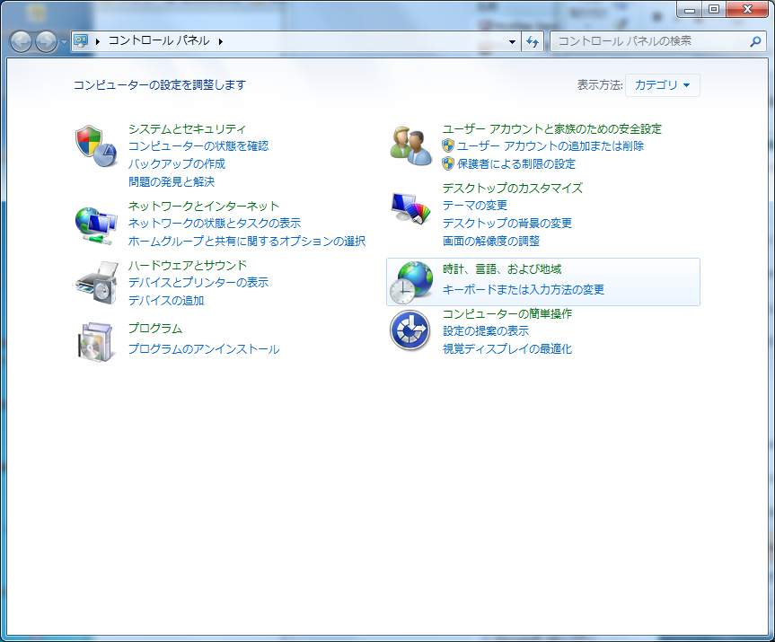

「Microsoft .NET Framework 4.5.1」の名前が存在することを確認します。

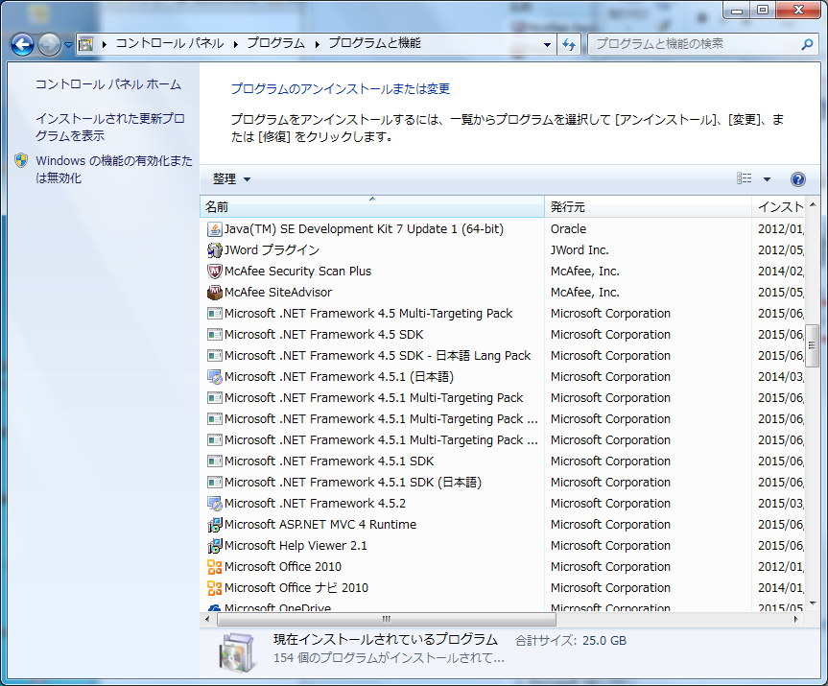

## 原価計算ソフトのzipファイルを準備

原価計算ソフトのzipファイルをUSB等で受け取り、導入するPCの任意のフォルダにコピーします。

ファイル名：原価ソフト.ver[*.*].zip

* 末尾[*.*]は、原価計算ソフトのバージョン示す数値が入ります。

## ネットワークドライブの設定

データベースファイルを配置してあるのサーバ(192.168.0.250)のフォルダに対して、原価計算ソフトを導入するPCにネットワークドライブを割り当てます。

マイコンピュータを開き(右下のWindowsのロゴボタンをクリック→コンピュータをクリック)、[ネットワークドライブの割り当て]をクリックします。

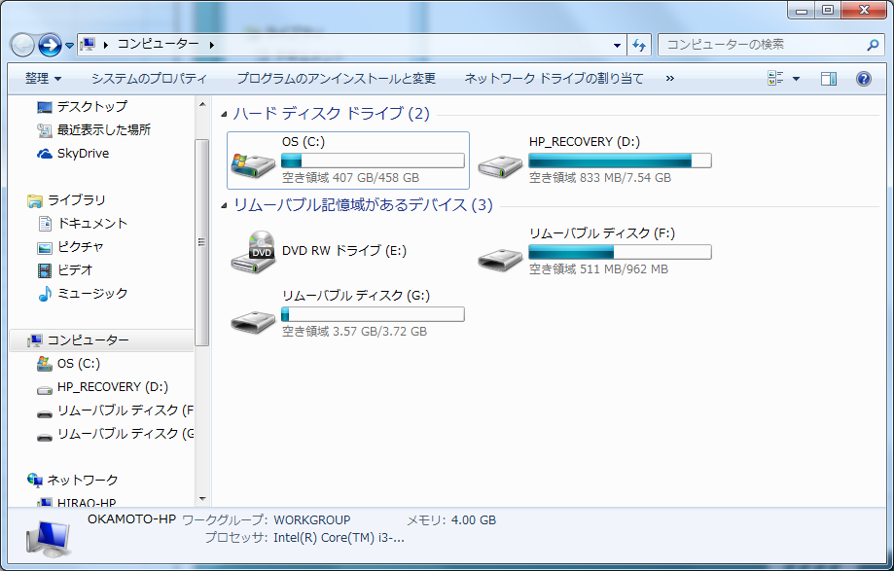

ネットワークドライブの割り当て画面にて、以下の内容を入力し、[完了]ボタンをクリックします。

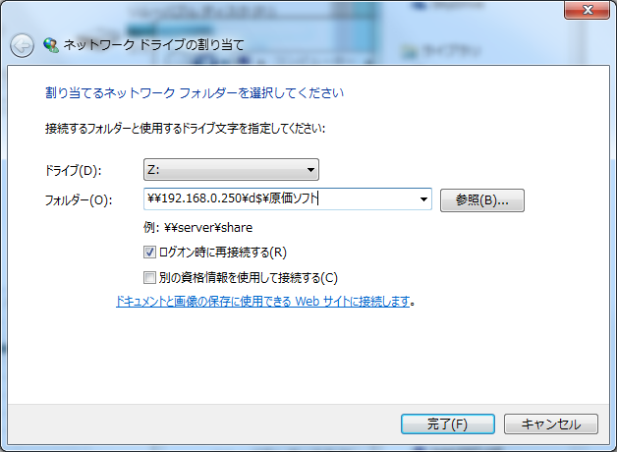

|  |  |  |
| --- | --- | --- |
| № | 項目 | 入力内容 |
| 1 | ドライブ(D) | Z: |
| 2 | フォルダー(O) | \\192.168.0.250\d$\原価ソフト |
| 3 | ログオン時に再接続する(R) | チェックする |

windowsセキュリティ画面にて、サーバの管理者ユーザのログインIDとパスワードを入力し、「資格情報を記憶する」にチェックの上、[OK]ボタンをクリックします。

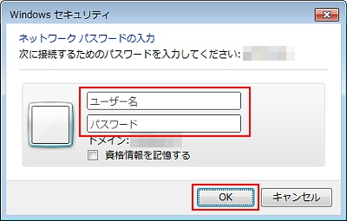

✔

* サーバの管理者ユーザのログインIDは「administrator」です。パスワードは、担当者に確認してください。

ネッドワークドライブが作成されていることを確認します。

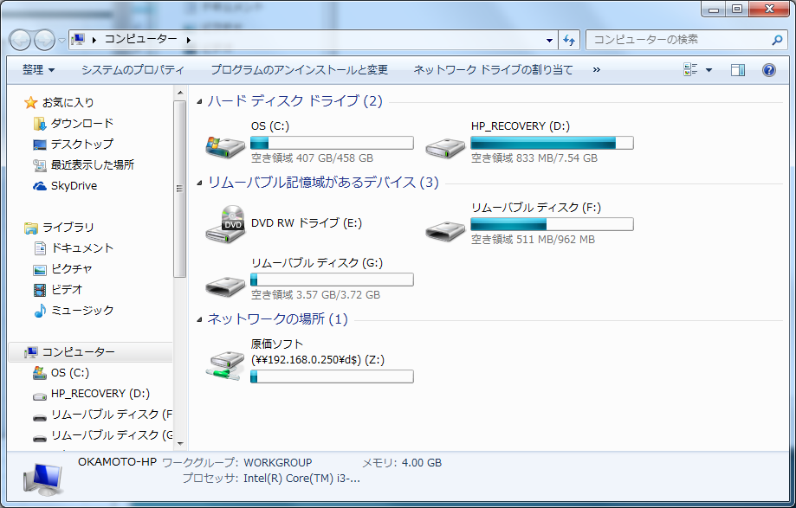

パソコンを再起動した際、ネットワークドライブに再接続できない旨のエラーが出た場合は、ネットワークドライブのアイコンをダブルクリックすることで再接続できます。

## 原価計算ソフトのzipファイルを展開

任意のフォルダにコピーした原価計算ソフトのzipファイルを展開します。ここでは、zipファイルが「D:\ufd\」フォルダにコピーされていることを例に説明します。

zipファイルをコピーしたフォルダを開きます。

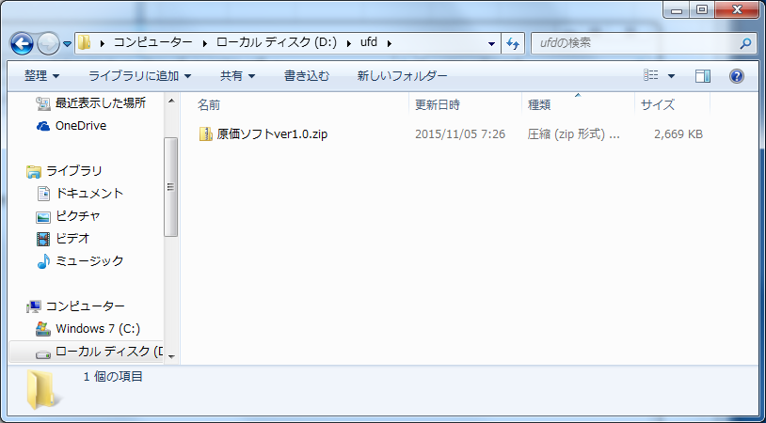

zipファイルを右クリック→[すべて展開]をクリックします。「圧縮(ZIP形式)フォルダー展開」画面にて、展開先フォルダを指定し、[展開]ボタンをクリックします。

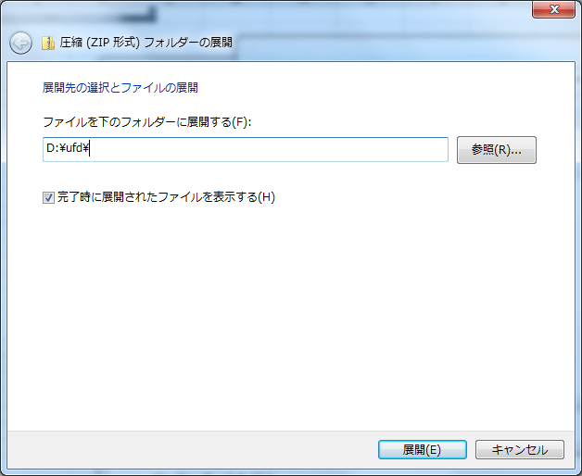

zipファイルが展開され、以下のファイルが存在することを確認します。

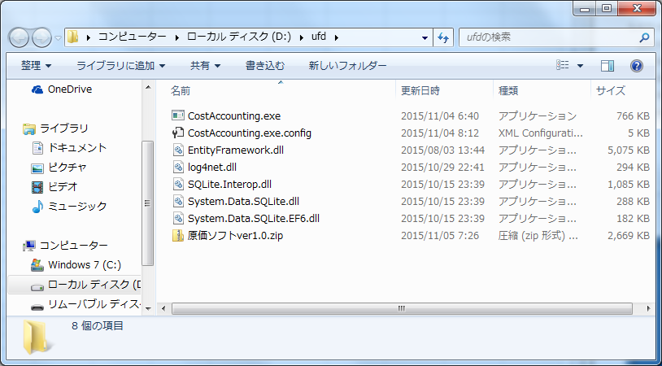

|  |  |
| --- | --- |
| № | ファイル名 |
| 1 | CostAccounting.exe |
| 2 | CostAccounting.exe.config |
| 3 | EntityFramework.dll |
| 4 | log4net.dll |
| 5 | SQLite.Interop.dll |
| 6 | System.Data.SQLite.dll |
| 7 | System.Data.SQLite.EF6.dll |

* ここで説明したzipファイルの展開方法は、windowsに標準搭載されている機能を使ったものです。使い慣れたzip展開ソフトがある場合は、そちらを使用しても構いません。

## 起動・動作確認

原価計算ソフトが問題なく起動・動作するかを確認します。

### 原価計算ソフトを起動する

展開したzipファイル内にある、「CostAccounting.exe」をダブルクリックします。



ダブルクリック後、以下の画面(年度入力画面)が表示されれば、原価計算ソフトは問題なく起動しています。

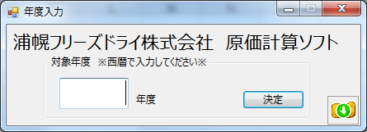

### 原価計算ソフトの動作を確認する

「年度入力」画面にて、任意の年度(西暦4桁の数値)を入力し、[決定]ボタンをクリックします。

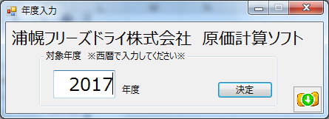

[決定]ボタンをクリック後、以下の「メニュー」画面が表示されることを確認します。

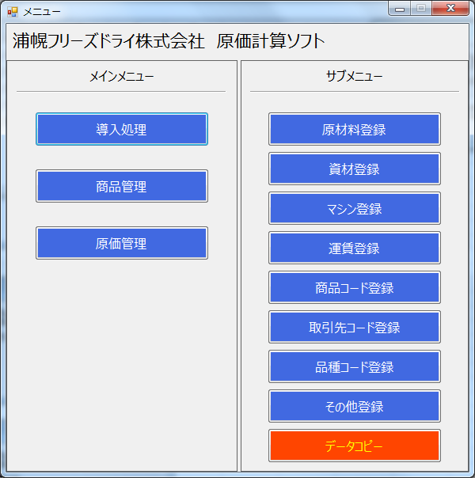

確認後、「メニュー」画面の右上の[×]ボタンをクリックし、「メニュー」画面を閉じます。さらに、「年度入力」画面でも右上の[×]ボタンをクリックし、原価計算ソフトを終了します。

原価計算ソフトを使用中、以下のエラー画面が表示された場合は、お手数ですがログを採取の上、問い合わせ先(最終ページに記載)に送付お願いします。  
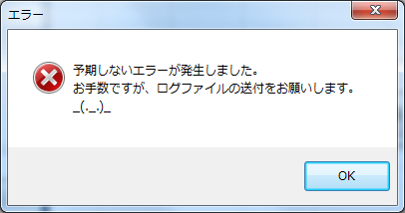

### ログファイルを採取する

「年度入力」画面にて、右下のアイコンをクリックします。



「メンテナンス」画面にて、[ログファイル取得]ボタンをクリックします。

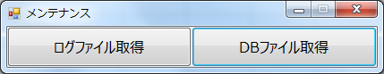

ファイル保存ダイアログが開くので、任意のフォルダにて[保存(S)]ボタンをクリックします。

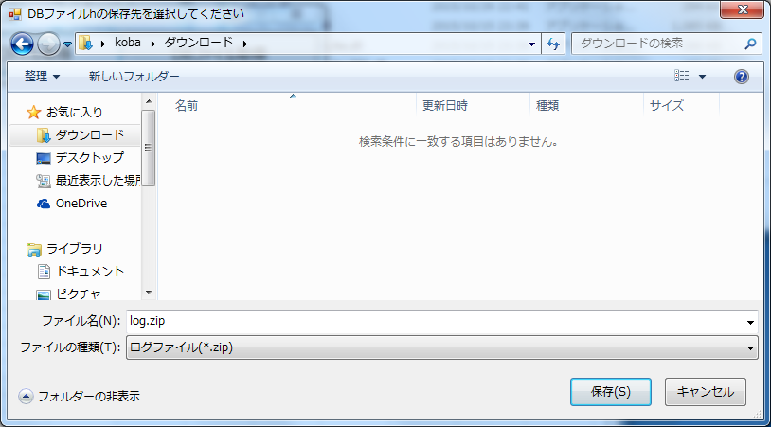

[OK]ボタンをクリックします。

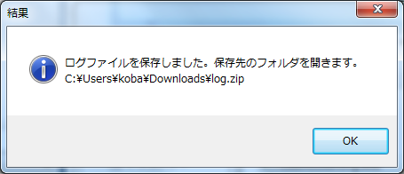

ファイルが保存されたことを確認します。

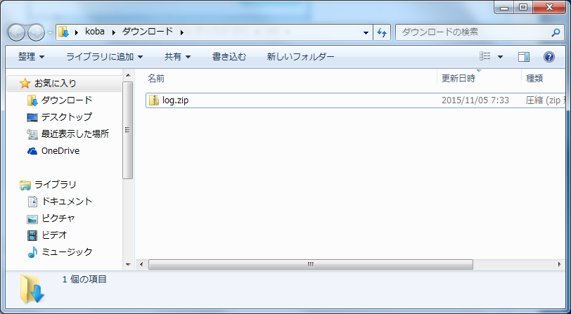

## 【管理者のみ】データベースファイルの更新

原価計算ソフトのバージョンアップ等により、データベースファイルが更新された際は、サーバのデータベースファイルの置き換えをお願いします。

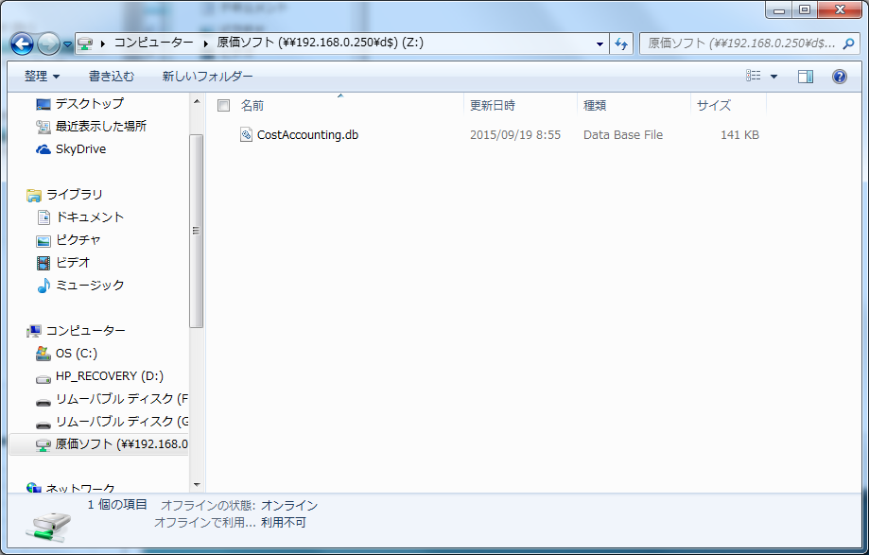

置き換えの際、原価計算ソフトを利用しているユーザがいる場合は、原価計算ソフトを終了してもらった上で、データベースファイルの置き換えを行ってください。

# 原価計算ソフトの概要

## 機能一覧

原価計算ソフトにて提供する機能概要（メニュー一覧）は下表のとおりです。

|  |  |  |  |
| --- | --- | --- | --- |
| № | メインメニュー | サブメニュー | 機能概要 |
| 1 | 導入処理 | 原材料登録 | 原材料データの登録・修正・削除を行います。会計ソフトから出力した原材料データのCSVファイルを使用して一括登録も可能です。 |
| 2 | 資材登録 | 資材データの登録・修正・削除を行います。会計ソフトから出力した資材データのCSVファイルを使用して一括登録も可能です。 |
| 3 | マシン登録 | 設備データの登録・修正・削除を行います。 |
| 4 | 運賃登録 | 荷造運賃データの登録・修正・削除を行います。 |
| 5 | 商品コード登録 | 商品コードの登録・修正・削除を行います。会計ソフトから出力した商品データ(転売品、製品、受託加工品)のCSVファイルを使用して一括登録も可能です。 |
| 6 | 取引先コード登録 | 取引先データの登録・修正・削除を行います。会計ソフトから出力した取引先データのCSVファイルを使用して一括登録も可能です。 |
| 7 | 品種コード登録 | 品種コードの登録・修正・削除を行います。 |
| 8 | その他登録 | 賃率、水道光熱費、製造経費配賦、。販管費・営業外費用配賦などの登録を行います。 |
| 9 | データコピー | 指定した年度の実績データを、原価計算ソフト起動時に入力した年度の予定と実績にコピーします。ただし、売上実績、固定費実績、決算書実績は0のままです。（コピーしません） |
| 10 | 商品管理 | 商品登録 | 商品データの登録・修正・削除を行います。メインメニューの導入処理が完了している状態で商品登録を行ってください。 |
| 11 | ブレンド品登録 | ブレンド品データの登録・修正・削除を行います。商品登録が完了している状態でブレンド品登録を行ってください。 |
| 12 | 原価管理 | 予算登録 | 商品(ブレンド品)と取引先のペア単位に、年間の売上予定を登録します。また、年間の固定費の予定を登録します。 |
| 13 | 実績登録 | 商品(ブレンド品)と取引先のペア単位に、年間の売上実績を登録します。また、年間の固定費の実績を登録します。 |
| 14 | 予算実績対比 | 商品(ブレンド品)と取引先のペア単位に、予算値と実績値の対比を行います。 |
| 15 | 予算実績集計 | 予算値と実績値に対して、品種コードまたは取引先コードでの集計を行います。 |
| 16 | 乖離幅測定 | 原価計算実績と決算書実績における乖離幅測定を行います。なお、本画面にて決算書実績の登録を行います。 |

導入処理‐データコピーの実行には注意してください。データコピーを実施すると、原価計算ソフト起動時に入力した年度の予定と実績を削除したうえで、指定年度のデータをコピーします。従って、指定誤りがあると、ある年度のデータがすべて存在しない状態となります。

浦幌フリーズドライ株式会社

原価計算ソフト導入手順書

【問い合わせ先】

小林　敬志

Mail：takashi.kobayashi0419@gmail.com